

课 程 实 验 报 告

课 程 名 称 |  | 汇 编 语 言 程 序 设 计
实 验 名 称 |  | 实 验 二
学生所在院（系） |  | 计 算 机 科 学 与 技 术 学 院
学 号 |  | 190110716
学 生 姓 名 |  | 朱海峰
上 交 日 期 |  | 12月3日
指 导 老 师 |  | 裴 文 杰

目 录

1. 问题描述（将题目转换为计算机问题进行描述） 1
2. 解决方案（包括程序具体设计和流程图） 1
3. 具体实现（源代码和程序调试步骤、程序运行截图） 2
4. 总结（实验中遇到的问题和收获） 4

问题描述（将题目转换为计算机问题进行描述）
题目：
试编写一段程序，找出首地址为number的10个字类型的数字中的最大正奇数,并把它在屏幕上用十进制显示出来。
完成代码的编写以及调试，通过DEBUG查看程序运行后寄存器中值是否正确。
描述：
- 找到最大数：通过条件转移指令实现循环、选择控制，对每个数进行判断，符合要求的正奇数再比较大小，将较大的数存放在 RESULT 中；
- 将此最大数转化为十进制字符：累次除10取余，将余数转化为ASCII 码值压栈；
- 将十进制字符输出：依次出栈，调用DOS 显示功能，输出十进制数。

解决方案（包括程序具体设计和流程图）

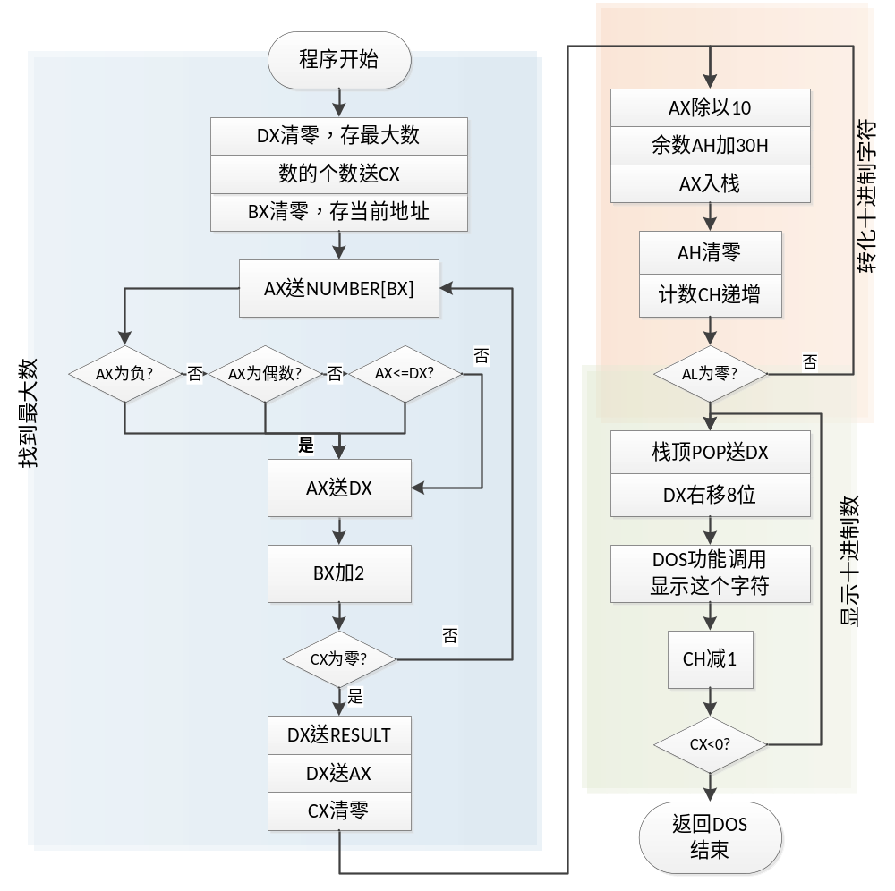
图 1

- 找到最大数：通过条件转移指令实现循环、选择控制，对每个数进行判断，符合要求的正奇数再比较大小，将较大的数存放在 RESULT 中；
- 将此最大数转化为十进制字符：累次除10取余，将余数转化为ASCII 码值压栈；
- 将十进制字符输出：依次出栈，调用DOS 显示功能，输出十进制数。

（源代码和程序调试步骤、程序运行截图）
源代码
DATAS SEGMENT
;此处输入数据段代码
NUMBER DW 24,13,-5,-7,-101,28,46,77,100,3
RESULT DW ?
COUNT DW 10
TEN DB 10
DATAS ENDS

STACKS SEGMENT
;此处输入堆栈段代码
dw 100 dup(?)
STACKS ENDS

CODES SEGMENT
ASSUME CS:CODES,DS:DATAS,SS:STACKS
START:
MOV AX,DATAS
MOV DS,AX
MOV AX,STACKS
MOV SS,AX
MOV CX,COUNT
SUB BX,BX
SUB DX,DX ;存最大数
NEXT:
MOV AX,NUMBER[BX]
TEST AX,AX
JS SKIP ;负数
TEST AX,0001H
JZ SKIP ;奇数直接跳过
CMP AX,DX
JS SKIP ;不大于跳过
MOV DX,AX
SKIP:
ADD BX,2
LOOP NEXT;

MOV RESULT,DX
MOV AX,RESULT
SUB CX,CX

CLASSIFY:
DIV TEN
ADD AH,30H;
PUSH AX ;ASCII码压栈
MOV AH,0
INC CH
AND AL,AL
JNZ CLASSIFY

DISPLAY:
MOV CL,8
POP DX
SHR DX,CL
MOV AH,02H
INT 21H
DEC CH
;AND CH,CH
JNZ DISPLAY
;此处输入代码段代码
MOV AH,4CH
INT 21H
CODES ENDS
END START

运行结果：
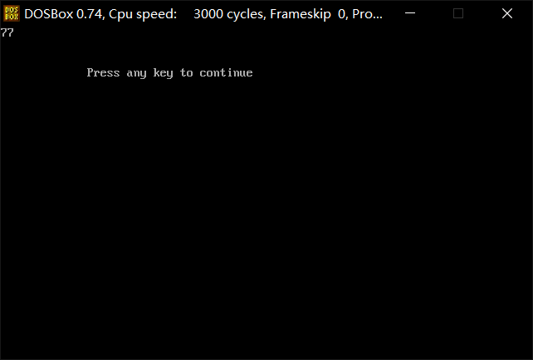
图 2

调试步骤：
通过反汇编找到某条已经找到最大数后的语句，使用 g 指令运行到该步后，开始单步调试。此时查看堆栈段和数据段内容：
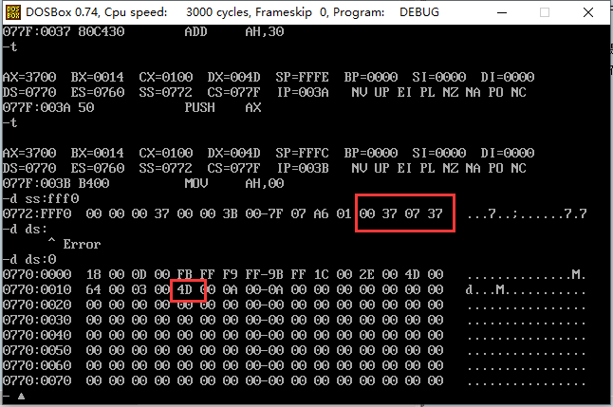
图 3
堆栈段中有两个7的ASCII 码，数据段中找到4DH ，即77的16进制数。

总结（实验中遇到的问题和收获）
本次实验为汇编语言的第二次上机实验，较第一次而言，上级熟练程度有所增加。但本次题目难度明显上升，对思维能力与编程能力有一定的要求，在完成上有一定困难。具体地说，在必做题中按字符显示十进制数，以及选做题中的选择排序的实现上花费了较多时间。
编程过程中，对于一些基本指令理解有了一些提升，比如和判断某个数是否是负数，是否是奇数，是不是一定要去比较，或者直接使用test 位运算即。另一方面，由于汇编语言实现较为烦琐，调试起来真的仿佛人机一体，真的能提升调试能力，比如在哪一步设断点。

